建筑全能耗报告书
公共建筑
设计编号：

工程地点 | ： | 福建-厦门
建设单位 | ：
设计单位 | ：
设计人 | ：
校对人 | ：
审定人 | ：
报告日期 | : | 2026年1月3日

采用软件 | : 能耗计算BESI2025 | 
软件版本 | : 20250101(SP1)
正版授权码 | : SP110C85A1
研发单位 | : 北京绿建软件股份有限公司

目 录

1 建筑概况 3
2 计算依据 3
3 软件介绍 3
4 气象数据 4
4.1 气象地点 4
4.2 逐日干球温度表 4
4.3 逐月辐照量表 4
4.4 峰值工况 4
5 围护结构 5
5.1 工程材料 5
5.2 围护结构作法简要说明 5
6 围护结构概况 6
7 房间类型 6
7.1 房间参数表 6
7.2 作息时间表 7
8 系统类型 7
8.1 系统分区 7
8.2 热回收参数 7
9 制冷系统 7
9.1 多联机/单元式空调能耗 7
10 供暖系统 7
10.1 多联机/单元式热泵能耗 7
11 空调风机 7
12 照明 7
13 插座设备 8
14 光伏发电 8
15 计算结果 9
15.1 负荷分项统计 9
15.2 逐月负荷表 9
15.3 逐月电耗 10
15.4 全年能耗 11
16 附录 13
16.1 工作日/节假日人员逐时在室率(%) 13
16.2 工作日/节假日照明开关时间表(%) 14
16.3 工作日/节假日设备逐时使用率(%) 15
16.4 工作日/节假日空调系统运行时间表(1:开,0:关) 16
16.5 工作日/节假日新风运行时间表(%) 17

建筑概况
工程名称
工程地点 | 福建-厦门
地理位置 | 北纬：24.00° | 东经：118.06°
计算建筑面积(m²) | 地上1378 地下0
建筑层数 | 地上2 地下0
建筑高度（m） | 地上9.0 地下0.0
计算建筑体积(m³) | 6203.07
计算建筑外表面积(m²) | 3891.54
北向角度 | 90
结构类型 | 框架结构
外墙太阳辐射吸收系数 | 0.32
屋顶太阳辐射吸收系数 | 0.75
控温期 | 全年控温

计算依据
1. 《绿色建筑评价标准》(GB/T50378-2019)
2. 《民用建筑绿色性能计算标准》(JGJ/T 449-2018)
3. 《建筑能效标识技术标准》(JGJ/T 288-2012)
4. 《建筑节能与可再生能源利用通用规范》GB55015-2021
5. 《公共建筑节能设计标准》GB50189-2015
6. 《民用建筑热工设计规范》GB50176-2016
7. 《建筑幕墙、门窗通用技术条件》GB/T31433-2015

软件介绍
本报告内容由能耗计算BESI2025计算并输出，能耗计算BESI以CAD为平台，内置DOE2内核，可与建筑节能模型无缝对接，精准快速得到动态理想负荷，完美支持从《建筑能效标识技术标准》到《绿色建筑评价标准》要求的节能率，以及建筑全能耗的计算；软件充分考虑工程实际需求，从冷热源、输配水泵到末端风机，覆盖了常见暖通设备的能耗计算；并支持灵活的采暖供冷期、系统划分、运行策略设置等功能以及强大的结果数据分析。

气象数据

气象地点
福建-厦门, 《建筑节能气象参数标准》

逐日干球温度表
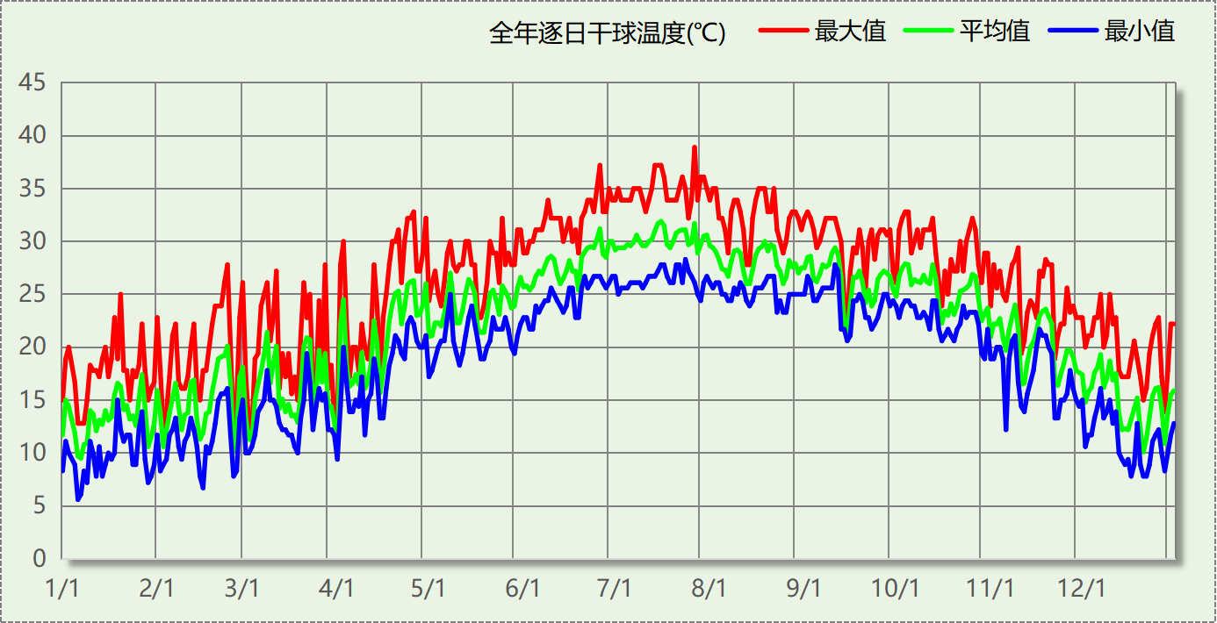

逐月辐照量表
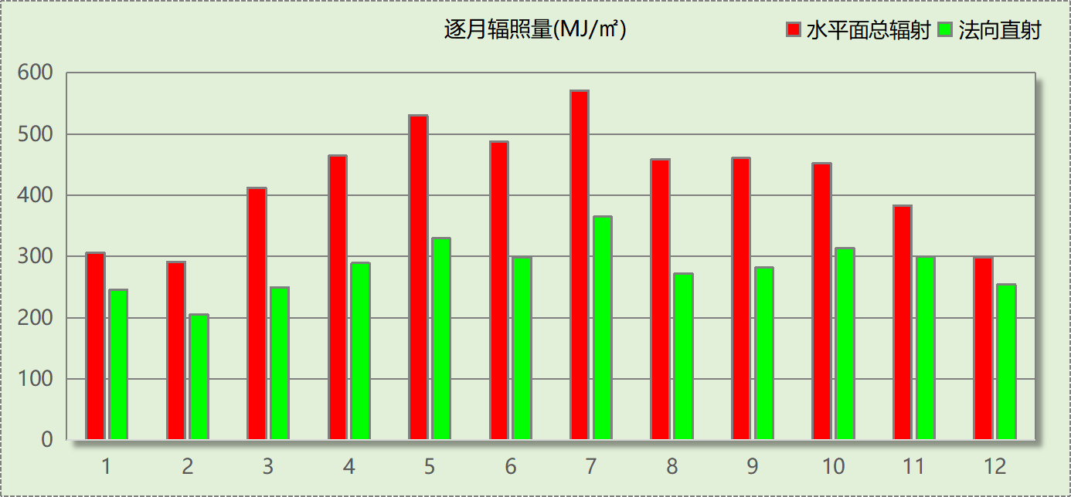

峰值工况
气象数据 | 时刻 | 干球温度(℃) | 湿球温度(℃) | 含湿量(g/kg) | 焓值(kj/kg)
最热 | 07月26日15时 | 38.9 | 21.7 | 9.6 | 63.8
最冷 | 01月05日23时 | 5.6 | 2.8 | 3.5 | 14.4

围护结构

工程材料
材料名称 | 导热系数  λ | 蓄热系数  S | 密度  ρ | 比热容  Cp | 蒸汽渗透  系数u | 数据来源
材料名称 | W/(m.K) | W/(㎡.K) | kg/m³ | J/(kg.K) | g/(m.h.kPa) | 数据来源
水泥砂浆 | 0.930 | 11.370 | 1800.0 | 1050.0 | 0.0210 | 民用建筑热工设计规范 GB50176-2016
石灰砂浆 | 0.810 | 10.070 | 1600.0 | 1050.0 | 0.0443 | 民用建筑热工设计规范 GB50176-2016
钢筋混凝土 | 1.740 | 17.200 | 2500.0 | 920.0 | 0.0158 | 民用建筑热工设计规范 GB50176-2016
自然煤矸石、炉渣混凝土(ρ=1300) | 0.560 | 7.456 | 1300.0 | 1050.0 | 0.0000
c20细石混凝土 | 1.740 | 17.200 | 2300.0 | 1016.5 | 0.0000
挤塑型聚苯乙烯板 | 0.030 | 0.313 | 45.0 | 1000.0 | 0.0000
蒸压加气混凝土砌块(ρ=700)(1) | 0.180 | 3.590 | 700.0 | 1406.5 | 0.0000
钢筋混凝土楼板 | 1.740 | 17.060 | 2500.0 | 920.0 | 0.0000
高聚物改性沥青防水涂膜 | 0.042 | 0.356 | 30.0 | 1380.0 | 0.0000
自粘聚合物改性沥青防水卷材 | 0.042 | 0.356 | 30.0 | 1380.0 | 0.0000
玻化微珠保温浆料 | 0.080 | 1.462 | 350.0 | 1050.0 | 0.0000

围护结构作法简要说明
1. 屋顶：屋面 (K=0.367,D=3.356)：（由上到下）
c20细石混凝土 40.6mm＋水泥砂浆 20mm＋自粘聚合物改性沥青防水卷材 3mm＋高聚物改性沥青防水涂膜 3mm＋挤塑型聚苯乙烯板 80.4mm＋水泥砂浆 20mm＋自然煤矸石、炉渣混凝土(ρ=1300) 30mm＋钢筋混凝土楼板 120mm
2. 外墙（填充墙）：墙 (K=0.670,D=4.934)：（由外到内）
水泥砂浆 5mm＋玻化微珠保温浆料 35mm＋蒸压加气混凝土砌块(ρ=700)(1) 200mm＋水泥砂浆 20mm
3. 热桥柱：热桥柱构造一 (K=1.200,D=4.899)：（由外到内）
水泥砂浆 5mm＋玻化微珠保温浆料 35mm＋钢筋混凝土 400mm＋水泥砂浆 20mm
4. 外窗构造：断热铝合金窗--5低透光双银Low-E玻璃+12氩气+5透明玻璃 (K=2.180)：
传热系数2.180W/㎡.K，窗太阳得热系数0.190

围护结构概况

 |  |  | 设计建筑 |  |  | 参照建筑
天窗屋顶比 |  |  | － |  |  | —
屋顶传热系数K  和热惰性指标 D |  |  | K=0.37  D=3.36 |  |  | K=—  D=—
外墙传热系数K  和热惰性指标 D |  |  | K=0.72  D=4.93 |  |  | K=—  D=—
挑空楼板传热系数K  和热惰性指标 D |  |  | K=3.68  D=1.68 |  |  | K=—  D=—
天窗传热系数K  和太阳得热系数 SHGC |  |  | K=－  SHGC=－ |  |  | K=—  SHGC=—
外窗（包括透明幕墙） | 朝向 | 立面 | 窗墙比 | 传热  系数 | 太阳得热系数 | 窗墙比 | 传热  系数 | 太阳得热系数
外窗（包括透明幕墙） | 南向 | 南-默认立面 | 0.10 | 2.18 | 0.15
外窗（包括透明幕墙） | 北向 | 北-默认立面 | 0.22 | 2.18 | 0.15
外窗（包括透明幕墙） | 东向 | 东-默认立面 | 0.30 | 2.18 | 0.15
外窗（包括透明幕墙） | 西向 | 西-默认立面 | 0.20 | 2.18 | 0.15
室内参数和气象条件设置 |  |  | 按《建筑节能与可再生能源利用通用规范》附录C设置

房间类型

房间参数表
房间类型 | 空调  温度℃ | 供暖  温度℃ | 新风量 | 渗透风  换气次数 | 人员密度 | 照明功率 | 插座设备  功率
会议室 | 26 | 20 | 30(m³/h.人) | 0(次/h) | 6(㎡/人) | 8(W/㎡) | 5(W/㎡)
卫生间 | 26 | 20 | 30(m³/h.人) | 0(次/h) | 6(㎡/人) | 4(W/㎡) | 5(W/㎡)
厨房 | 26 | 20 | 30(m³/h.人) | 0(次/h) | 6(㎡/人) | 8(W/㎡) | 5(W/㎡)
库房 | － | － | 30(m³/h.人) | 0(次/h) | 0(人) | 2(W/㎡) | 0(W/㎡)
普通办公室 | 26 | 20 | 30(m³/h.人) | 0(次/h) | 10(㎡/人) | 8(W/㎡) | 15(W/㎡)
普通办公室 | 26 | 20 | 30(m³/h.人) | 0(次/h) | 6(㎡/人) | 8(W/㎡) | 5(W/㎡)
楼梯间 | － | － | 30(m³/h.人) | 0(次/h) | 6(㎡/人) | 2(W/㎡) | 5(W/㎡)
设备间 | － | － | 30(m³/h.人) | 0(次/h) | 0(人) | 3.5(W/㎡) | 15(W/㎡)
音乐教室 | 26 | 20 | 30(m³/h.人) | 0(次/h) | 6(㎡/人) | 8(W/㎡) | 5(W/㎡)

作息时间表
详见附录

系统类型

系统分区
系统编号 | 系统类型 | 面积(㎡) | 包含的房间
自动 | 多联机空调(热泵) | 1089.59 | 所有房间

热回收参数
系统编号 | 热回收 | 供冷 |  | 供暖
系统编号 | 热回收 | 回收效率(%) | 启动温(焓)差 | 回收效率(%) | 启动温(焓)差
自动 | 无 | － | － | － | －

制冷系统

多联机/单元式空调能耗
系统编号 | 制冷SEER | 耗冷量(kWh) | 耗电量(kWh)
自动 | 4.50[全年能源消耗效率(APF)] | 82849 | 18411

供暖系统

多联机/单元式热泵能耗
系统编号 | 制热HSPF | 耗热量(kWh) | 耗电量(kWh)
自动 | 4.50[全年能源消耗效率(APF)] | 11776 | 2617

空调风机

照明
房间类型 | 单位面积电耗  (kWh/㎡) | 房间数量 | 房间合计面积  (㎡) | 合计电耗  (kWh)
教育-会议室 | 16.56 | 1 | 34 | 556
教育-卫生间 | 8.28 | 12 | 125 | 1035
教育-厨房 | 16.56 | 1 | 80 | 1325
教育-库房 | 4.14 | 1 | 15 | 63
办公-普通办公室 | 16.56 | 14 | 690 | 11432
教育-普通办公室 | 16.56 | 5 | 83 | 1369
教育-楼梯间 | 4.14 | 4 | 134 | 553
教育-设备间 | 7.24 | 1 | 14 | 100
教育-音乐教室 | 16.56 | 1 | 152 | 2510
总计 |  |  |  | 18943

插座设备
房间类型 | 单位面积电耗  (kWh/㎡) | 房间数量 | 房间合计面积  (㎡) | 合计电耗  (kWh)
教育-会议室 | 9.69 | 1 | 34 | 326
教育-卫生间 | 9.69 | 12 | 125 | 1211
教育-厨房 | 9.69 | 1 | 80 | 776
教育-库房 | 0.00 | 1 | 15 | 0
办公-普通办公室 | 29.07 | 14 | 690 | 20074
教育-普通办公室 | 9.69 | 5 | 83 | 801
教育-楼梯间 | 9.69 | 4 | 134 | 1295
教育-设备间 | 29.07 | 1 | 14 | 402
教育-音乐教室 | 9.69 | 1 | 152 | 1469
总计 |  |  |  | 26353

光伏发电
月 | 发电量(kWh)
1 | 999
2 | 765
3 | 1025
4 | 1062
5 | 1222
6 | 1217
7 | 1983
8 | 1902
9 | 1506
10 | 1222
11 | 1178
12 | 1106
总计 | 15187

计算结果

负荷分项统计
分类 | 围护传热 | 室内得热 | 窗日射 | 不利  新风/渗透 | 有利  新风/渗透 | 热回收 | 合计
供暖(kWh/㎡) | -13.68 | 5.61 | 1.50 | -1.98 | — | 0.00 | -8.54
供冷(kWh/㎡) | 10.16 | 21.66 | 5.40 | 23.03 | -0.15 | 0.00 | 60.10
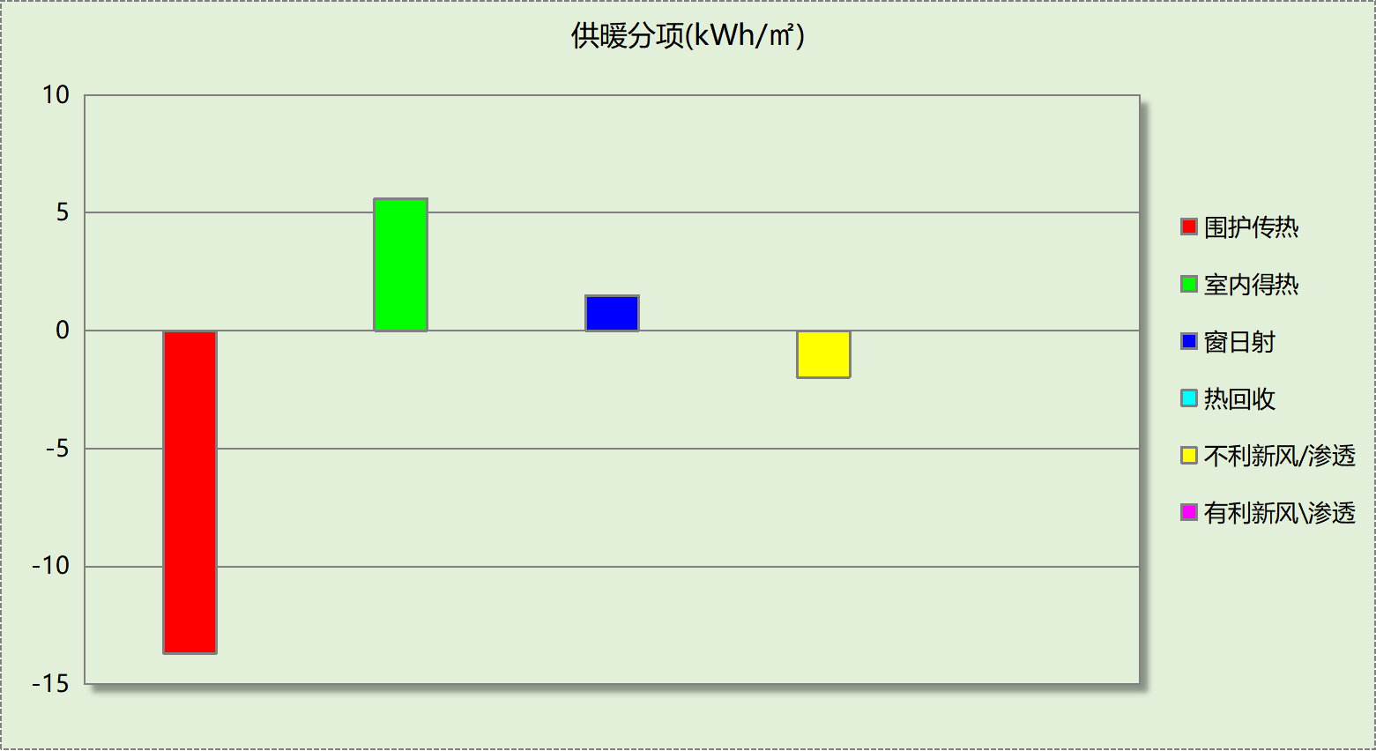
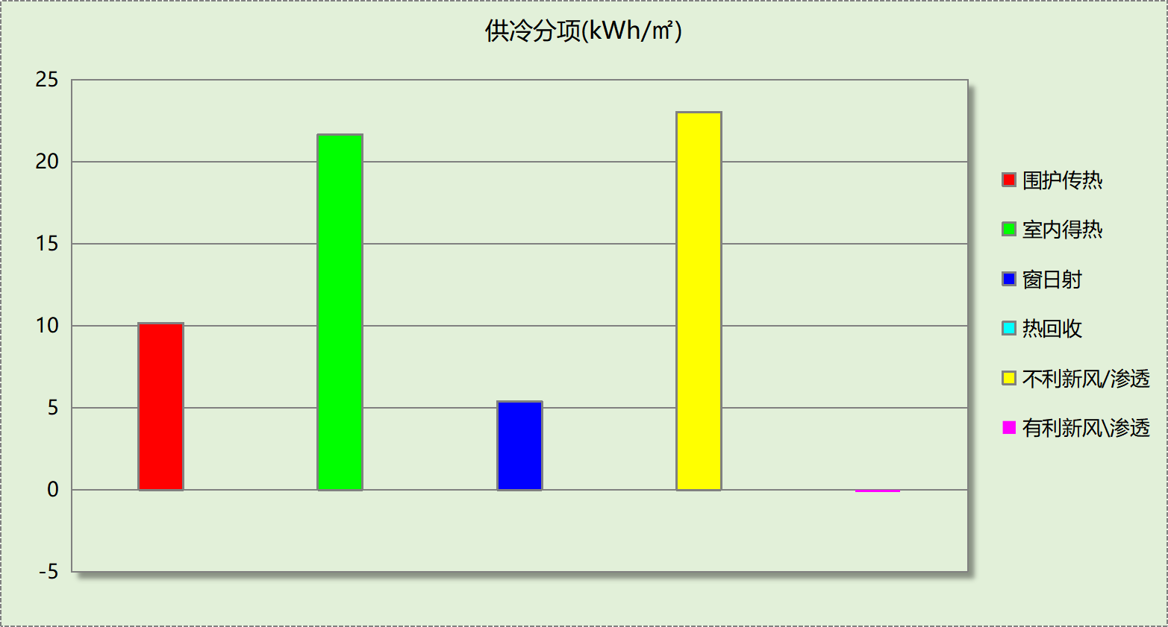

逐月负荷表
月份 | 供暖(kWh) | 供冷(kWh) | 热负荷  峰值(kW) | 热负荷  峰值时刻 | 冷负荷  峰值(kW) | 冷负荷  峰值时刻
1月 | 3080 | 0 | 80.207 | 1月7日8时 | 0.000 | --
2月 | 0 | 0 | 0.000 | -- | 0.000 | --
3月 | 3926 | 0 | 103.357 | 3月4日8时 | 0.000 | --
4月 | 1560 | 2785 | 76.341 | 4月1日8时 | 52.296 | 4月24日15时
5月 | 3 | 7013 | 2.068 | 5月2日8时 | 55.158 | 5月7日16时
6月 | 0 | 13710 | 0.000 | -- | 106.201 | 6月25日15时
7月 | 0 | 11586 | 0.000 | -- | 126.108 | 7月8日10时
8月 | 0 | 5327 | 0.000 | -- | 109.868 | 8月28日15时
9月 | 0 | 21190 | 0.000 | -- | 131.633 | 9月2日16时
10月 | 0 | 16619 | 0.000 | -- | 128.686 | 10月4日15时
11月 | 29 | 4565 | 6.429 | 11月25日8时 | 67.291 | 11月8日15时
12月 | 3177 | 53 | 62.592 | 12月16日8时 | 7.274 | 12月6日15时
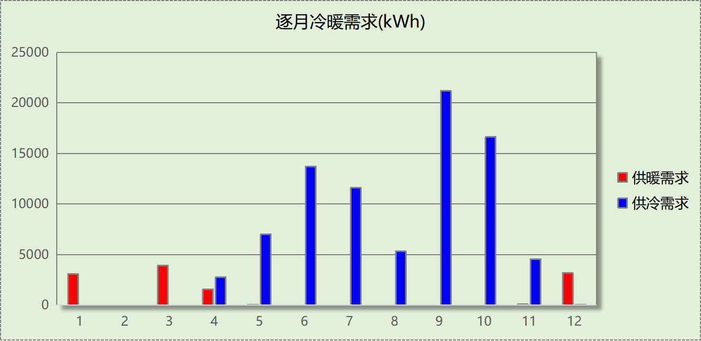
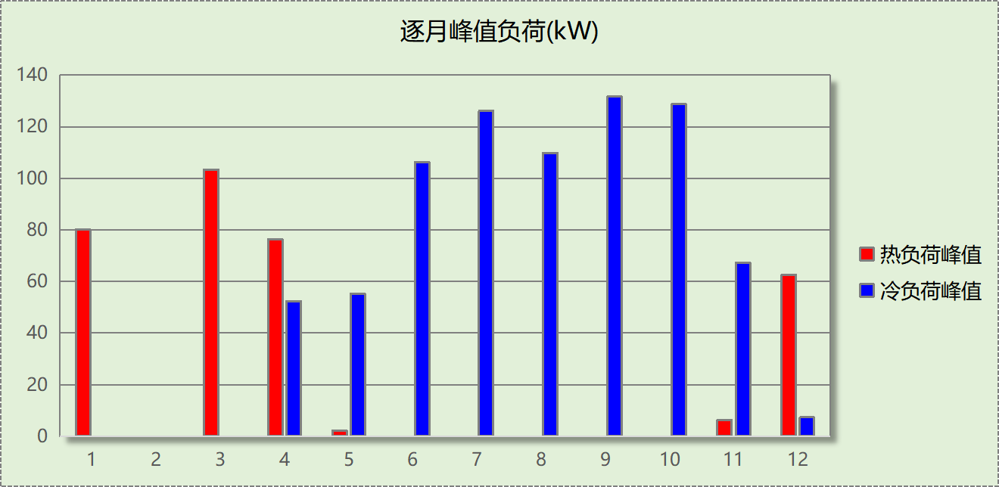

逐月电耗
注:供冷供暖为冷热源及输配水泵电耗，热水为扣减太阳能后电耗，所有数据单位kWh/㎡。
月 | 供冷 | 供暖 | 空调风机 | 照明 | 插座设备 | 排风机 | 电梯 | 热水
1 | 0.00 | 0.50 | 0.00 | 0.56 | 0.79 | 0.00 | 0.00 | 0.00
2 | 0.00 | 0.00 | 0.00 | 0.00 | 0.00 | 0.00 | 0.00 | 0.00
3 | 0.00 | 0.63 | 0.00 | 1.25 | 1.75 | 0.00 | 0.00 | 0.00
4 | 0.45 | 0.25 | 0.00 | 1.32 | 1.83 | 0.00 | 0.00 | 0.00
5 | 1.13 | 0.00 | 0.00 | 1.38 | 1.92 | 0.00 | 0.00 | 0.00
6 | 2.21 | 0.00 | 0.00 | 1.19 | 1.66 | 0.00 | 0.00 | 0.00
7 | 1.87 | 0.00 | 0.00 | 1.44 | 2.01 | 0.00 | 0.00 | 0.00
8 | 0.86 | 0.00 | 0.00 | 1.38 | 1.92 | 0.00 | 0.00 | 0.00
9 | 3.42 | 0.00 | 0.00 | 1.25 | 1.75 | 0.00 | 0.00 | 0.00
10 | 2.68 | 0.00 | 0.00 | 1.25 | 1.75 | 0.00 | 0.00 | 0.00
11 | 0.74 | 0.00 | 0.00 | 1.32 | 1.83 | 0.00 | 0.00 | 0.00
12 | 0.01 | 0.51 | 0.00 | 1.38 | 1.92 | 0.00 | 0.00 | 0.00
合计 | 13.36 | 1.90 | 0.00 | 13.74 | 19.12 | 0.00 | 0.00 | 0.00

全年能耗
能耗分类 | 能耗子类 | 设计建筑  (kWh/㎡) | 备注
建筑负荷 | 耗冷量 | 60.10
建筑负荷 | 耗热量 | 8.54
建筑负荷 | 冷热合计 | 68.65
热回收 | 供冷 | 0.00
热回收 | 供暖 | 0.00
热回收 | 冷热合计 | 0.00
供冷电耗  (Ec) | 中央冷源 | 0.00
供冷电耗  (Ec) | 冷却水泵 | 0.00
供冷电耗  (Ec) | 冷冻水泵 | 0.00
供冷电耗  (Ec) | 冷却塔 | 0.00
供冷电耗  (Ec) | 多联机/单元式空调 | 13.36
供冷电耗  (Ec) | 供冷合计 | 13.36
供暖电耗  (Eh) | 中央热源 | 0.00
供暖电耗  (Eh) | 供暖水泵 | 0.00
供暖电耗  (Eh) | 热源侧水泵 | 0.00
供暖电耗  (Eh) | 多联机/单元式热泵/壁挂炉 | 1.90
供暖电耗  (Eh) | 供暖合计 | 1.90
空调风机电耗  (Ef) | 新排风 | 0.00
空调风机电耗  (Ef) | 风机盘管 | 0.00
空调风机电耗  (Ef) | 全空气系统 | 0.00
空调风机电耗  (Ef) | 风机合计 | 0.00
照明电耗(El) |  | 13.74
插座设备电耗(Ej) |  | 19.12
其他电耗(Eo) | 电梯 | 0.00
其他电耗(Eo) | 独立排风机 | 0.00
其他电耗(Eo) | 生活热水 | 0.00 | 扣减了太阳能热水
其他电耗(Eo) | 炊事 | 0.00
其他电耗(Eo) | 其他设备 | 0.00
其他电耗(Eo) | 其他合计 | 0.00
可再生发电  (Er) | 光伏发电(Ep) | 11.02
可再生发电  (Er) | 风力发电(Ew) | 0.00
可再生发电  (Er) | 合计 | 11.02
建筑总能耗(E1)：电耗(kWh/㎡) |  | 37.10 | E1=Ec+Eh+Ef+El +Ej +Eo-Er

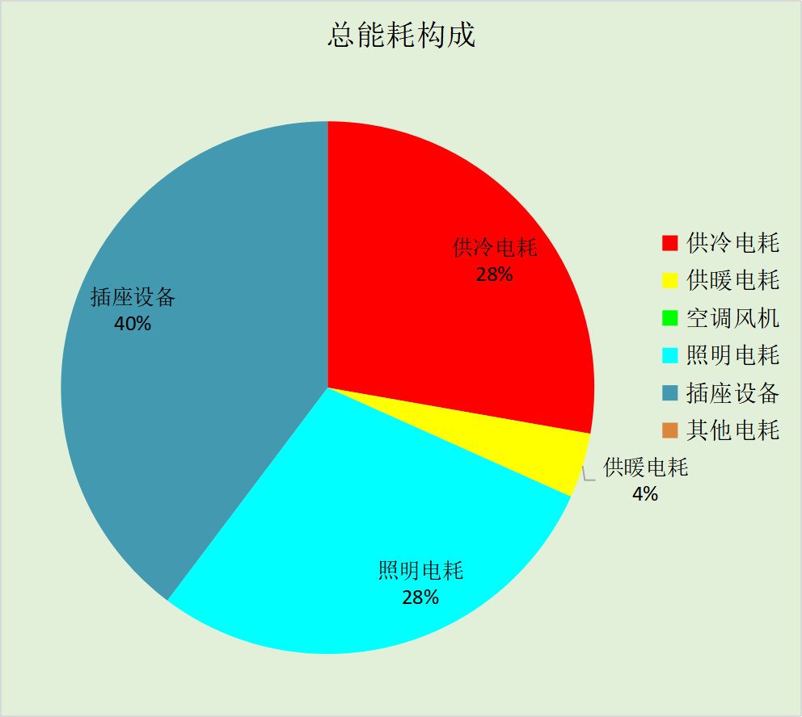

附录

暑假:7.15~8.25; 寒假：1.15~3.1

工作日/节假日人员逐时在室率(%)

房间类型 | 1 | 2 | 3 | 4 | 5 | 6 | 7 | 8 | 9 | 10 | 11 | 12 | 13 | 14 | 15 | 16 | 17 | 18 | 19 | 20 | 21 | 22 | 23 | 24
教育-会议室 | 0 | 0 | 0 | 0 | 0 | 0 | 10 | 50 | 95 | 95 | 95 | 80 | 80 | 95 | 95 | 95 | 95 | 30 | 30 | 0 | 0 | 0 | 0 | 0
教育-会议室 | 0 | 0 | 0 | 0 | 0 | 0 | 0 | 0 | 0 | 0 | 0 | 0 | 0 | 0 | 0 | 0 | 0 | 0 | 0 | 0 | 0 | 0 | 0 | 0
教育-会议室 | 0 | 0 | 0 | 0 | 0 | 0 | 0 | 0 | 0 | 0 | 0 | 0 | 0 | 0 | 0 | 0 | 0 | 0 | 0 | 0 | 0 | 0 | 0 | 0
教育-会议室 | 0 | 0 | 0 | 0 | 0 | 0 | 0 | 0 | 0 | 0 | 0 | 0 | 0 | 0 | 0 | 0 | 0 | 0 | 0 | 0 | 0 | 0 | 0 | 0
教育-卫生间 | 0 | 0 | 0 | 0 | 0 | 0 | 10 | 50 | 95 | 95 | 95 | 80 | 80 | 95 | 95 | 95 | 95 | 30 | 30 | 0 | 0 | 0 | 0 | 0
教育-卫生间 | 0 | 0 | 0 | 0 | 0 | 0 | 0 | 0 | 0 | 0 | 0 | 0 | 0 | 0 | 0 | 0 | 0 | 0 | 0 | 0 | 0 | 0 | 0 | 0
教育-卫生间 | 0 | 0 | 0 | 0 | 0 | 0 | 0 | 0 | 0 | 0 | 0 | 0 | 0 | 0 | 0 | 0 | 0 | 0 | 0 | 0 | 0 | 0 | 0 | 0
教育-卫生间 | 0 | 0 | 0 | 0 | 0 | 0 | 0 | 0 | 0 | 0 | 0 | 0 | 0 | 0 | 0 | 0 | 0 | 0 | 0 | 0 | 0 | 0 | 0 | 0
教育-厨房 | 0 | 0 | 0 | 0 | 0 | 0 | 10 | 50 | 95 | 95 | 95 | 80 | 80 | 95 | 95 | 95 | 95 | 30 | 30 | 0 | 0 | 0 | 0 | 0
教育-厨房 | 0 | 0 | 0 | 0 | 0 | 0 | 0 | 0 | 0 | 0 | 0 | 0 | 0 | 0 | 0 | 0 | 0 | 0 | 0 | 0 | 0 | 0 | 0 | 0
教育-厨房 | 0 | 0 | 0 | 0 | 0 | 0 | 0 | 0 | 0 | 0 | 0 | 0 | 0 | 0 | 0 | 0 | 0 | 0 | 0 | 0 | 0 | 0 | 0 | 0
教育-厨房 | 0 | 0 | 0 | 0 | 0 | 0 | 0 | 0 | 0 | 0 | 0 | 0 | 0 | 0 | 0 | 0 | 0 | 0 | 0 | 0 | 0 | 0 | 0 | 0
教育-库房 | 0 | 0 | 0 | 0 | 0 | 0 | 10 | 50 | 95 | 95 | 95 | 80 | 80 | 95 | 95 | 95 | 95 | 30 | 30 | 0 | 0 | 0 | 0 | 0
教育-库房 | 0 | 0 | 0 | 0 | 0 | 0 | 0 | 0 | 0 | 0 | 0 | 0 | 0 | 0 | 0 | 0 | 0 | 0 | 0 | 0 | 0 | 0 | 0 | 0
教育-库房 | 0 | 0 | 0 | 0 | 0 | 0 | 0 | 0 | 0 | 0 | 0 | 0 | 0 | 0 | 0 | 0 | 0 | 0 | 0 | 0 | 0 | 0 | 0 | 0
教育-库房 | 0 | 0 | 0 | 0 | 0 | 0 | 0 | 0 | 0 | 0 | 0 | 0 | 0 | 0 | 0 | 0 | 0 | 0 | 0 | 0 | 0 | 0 | 0 | 0
办公-普通办公室 | 0 | 0 | 0 | 0 | 0 | 0 | 10 | 50 | 95 | 95 | 95 | 80 | 80 | 95 | 95 | 95 | 95 | 30 | 30 | 0 | 0 | 0 | 0 | 0
办公-普通办公室 | 0 | 0 | 0 | 0 | 0 | 0 | 0 | 0 | 0 | 0 | 0 | 0 | 0 | 0 | 0 | 0 | 0 | 0 | 0 | 0 | 0 | 0 | 0 | 0
办公-普通办公室 | 0 | 0 | 0 | 0 | 0 | 0 | 0 | 0 | 0 | 0 | 0 | 0 | 0 | 0 | 0 | 0 | 0 | 0 | 0 | 0 | 0 | 0 | 0 | 0
办公-普通办公室 | 0 | 0 | 0 | 0 | 0 | 0 | 0 | 0 | 0 | 0 | 0 | 0 | 0 | 0 | 0 | 0 | 0 | 0 | 0 | 0 | 0 | 0 | 0 | 0
教育-普通办公室 | 0 | 0 | 0 | 0 | 0 | 0 | 10 | 50 | 95 | 95 | 95 | 80 | 80 | 95 | 95 | 95 | 95 | 30 | 30 | 0 | 0 | 0 | 0 | 0
教育-普通办公室 | 0 | 0 | 0 | 0 | 0 | 0 | 0 | 0 | 0 | 0 | 0 | 0 | 0 | 0 | 0 | 0 | 0 | 0 | 0 | 0 | 0 | 0 | 0 | 0
教育-普通办公室 | 0 | 0 | 0 | 0 | 0 | 0 | 0 | 0 | 0 | 0 | 0 | 0 | 0 | 0 | 0 | 0 | 0 | 0 | 0 | 0 | 0 | 0 | 0 | 0
教育-普通办公室 | 0 | 0 | 0 | 0 | 0 | 0 | 0 | 0 | 0 | 0 | 0 | 0 | 0 | 0 | 0 | 0 | 0 | 0 | 0 | 0 | 0 | 0 | 0 | 0
教育-楼梯间 | 0 | 0 | 0 | 0 | 0 | 0 | 10 | 50 | 95 | 95 | 95 | 80 | 80 | 95 | 95 | 95 | 95 | 30 | 30 | 0 | 0 | 0 | 0 | 0
教育-楼梯间 | 0 | 0 | 0 | 0 | 0 | 0 | 0 | 0 | 0 | 0 | 0 | 0 | 0 | 0 | 0 | 0 | 0 | 0 | 0 | 0 | 0 | 0 | 0 | 0
教育-楼梯间 | 0 | 0 | 0 | 0 | 0 | 0 | 0 | 0 | 0 | 0 | 0 | 0 | 0 | 0 | 0 | 0 | 0 | 0 | 0 | 0 | 0 | 0 | 0 | 0
教育-楼梯间 | 0 | 0 | 0 | 0 | 0 | 0 | 0 | 0 | 0 | 0 | 0 | 0 | 0 | 0 | 0 | 0 | 0 | 0 | 0 | 0 | 0 | 0 | 0 | 0
教育-设备间 | 0 | 0 | 0 | 0 | 0 | 0 | 10 | 50 | 95 | 95 | 95 | 80 | 80 | 95 | 95 | 95 | 95 | 30 | 30 | 0 | 0 | 0 | 0 | 0
教育-设备间 | 0 | 0 | 0 | 0 | 0 | 0 | 0 | 0 | 0 | 0 | 0 | 0 | 0 | 0 | 0 | 0 | 0 | 0 | 0 | 0 | 0 | 0 | 0 | 0
教育-设备间 | 0 | 0 | 0 | 0 | 0 | 0 | 0 | 0 | 0 | 0 | 0 | 0 | 0 | 0 | 0 | 0 | 0 | 0 | 0 | 0 | 0 | 0 | 0 | 0
教育-设备间 | 0 | 0 | 0 | 0 | 0 | 0 | 0 | 0 | 0 | 0 | 0 | 0 | 0 | 0 | 0 | 0 | 0 | 0 | 0 | 0 | 0 | 0 | 0 | 0
教育-音乐教室 | 0 | 0 | 0 | 0 | 0 | 0 | 10 | 50 | 95 | 95 | 95 | 80 | 80 | 95 | 95 | 95 | 95 | 30 | 30 | 0 | 0 | 0 | 0 | 0
教育-音乐教室 | 0 | 0 | 0 | 0 | 0 | 0 | 0 | 0 | 0 | 0 | 0 | 0 | 0 | 0 | 0 | 0 | 0 | 0 | 0 | 0 | 0 | 0 | 0 | 0
教育-音乐教室 | 0 | 0 | 0 | 0 | 0 | 0 | 0 | 0 | 0 | 0 | 0 | 0 | 0 | 0 | 0 | 0 | 0 | 0 | 0 | 0 | 0 | 0 | 0 | 0
教育-音乐教室 | 0 | 0 | 0 | 0 | 0 | 0 | 0 | 0 | 0 | 0 | 0 | 0 | 0 | 0 | 0 | 0 | 0 | 0 | 0 | 0 | 0 | 0 | 0 | 0

注：第一行：工作日；第二行：节假日；第三行：寒假；第四行：暑假

工作日/节假日照明开关时间表(%)

房间类型 | 1 | 2 | 3 | 4 | 5 | 6 | 7 | 8 | 9 | 10 | 11 | 12 | 13 | 14 | 15 | 16 | 17 | 18 | 19 | 20 | 21 | 22 | 23 | 24
教育-会议室 | 0 | 0 | 0 | 0 | 0 | 0 | 10 | 50 | 95 | 95 | 95 | 80 | 80 | 95 | 95 | 95 | 95 | 30 | 30 | 0 | 0 | 0 | 0 | 0
教育-会议室 | 0 | 0 | 0 | 0 | 0 | 0 | 0 | 0 | 0 | 0 | 0 | 0 | 0 | 0 | 0 | 0 | 0 | 0 | 0 | 0 | 0 | 0 | 0 | 0
教育-会议室 | 0 | 0 | 0 | 0 | 0 | 0 | 0 | 0 | 0 | 0 | 0 | 0 | 0 | 0 | 0 | 0 | 0 | 0 | 0 | 0 | 0 | 0 | 0 | 0
教育-会议室 | 0 | 0 | 0 | 0 | 0 | 0 | 0 | 0 | 0 | 0 | 0 | 0 | 0 | 0 | 0 | 0 | 0 | 0 | 0 | 0 | 0 | 0 | 0 | 0
教育-卫生间 | 0 | 0 | 0 | 0 | 0 | 0 | 10 | 50 | 95 | 95 | 95 | 80 | 80 | 95 | 95 | 95 | 95 | 30 | 30 | 0 | 0 | 0 | 0 | 0
教育-卫生间 | 0 | 0 | 0 | 0 | 0 | 0 | 0 | 0 | 0 | 0 | 0 | 0 | 0 | 0 | 0 | 0 | 0 | 0 | 0 | 0 | 0 | 0 | 0 | 0
教育-卫生间 | 0 | 0 | 0 | 0 | 0 | 0 | 0 | 0 | 0 | 0 | 0 | 0 | 0 | 0 | 0 | 0 | 0 | 0 | 0 | 0 | 0 | 0 | 0 | 0
教育-卫生间 | 0 | 0 | 0 | 0 | 0 | 0 | 0 | 0 | 0 | 0 | 0 | 0 | 0 | 0 | 0 | 0 | 0 | 0 | 0 | 0 | 0 | 0 | 0 | 0
教育-厨房 | 0 | 0 | 0 | 0 | 0 | 0 | 10 | 50 | 95 | 95 | 95 | 80 | 80 | 95 | 95 | 95 | 95 | 30 | 30 | 0 | 0 | 0 | 0 | 0
教育-厨房 | 0 | 0 | 0 | 0 | 0 | 0 | 0 | 0 | 0 | 0 | 0 | 0 | 0 | 0 | 0 | 0 | 0 | 0 | 0 | 0 | 0 | 0 | 0 | 0
教育-厨房 | 0 | 0 | 0 | 0 | 0 | 0 | 0 | 0 | 0 | 0 | 0 | 0 | 0 | 0 | 0 | 0 | 0 | 0 | 0 | 0 | 0 | 0 | 0 | 0
教育-厨房 | 0 | 0 | 0 | 0 | 0 | 0 | 0 | 0 | 0 | 0 | 0 | 0 | 0 | 0 | 0 | 0 | 0 | 0 | 0 | 0 | 0 | 0 | 0 | 0
教育-库房 | 0 | 0 | 0 | 0 | 0 | 0 | 10 | 50 | 95 | 95 | 95 | 80 | 80 | 95 | 95 | 95 | 95 | 30 | 30 | 0 | 0 | 0 | 0 | 0
教育-库房 | 0 | 0 | 0 | 0 | 0 | 0 | 0 | 0 | 0 | 0 | 0 | 0 | 0 | 0 | 0 | 0 | 0 | 0 | 0 | 0 | 0 | 0 | 0 | 0
教育-库房 | 0 | 0 | 0 | 0 | 0 | 0 | 0 | 0 | 0 | 0 | 0 | 0 | 0 | 0 | 0 | 0 | 0 | 0 | 0 | 0 | 0 | 0 | 0 | 0
教育-库房 | 0 | 0 | 0 | 0 | 0 | 0 | 0 | 0 | 0 | 0 | 0 | 0 | 0 | 0 | 0 | 0 | 0 | 0 | 0 | 0 | 0 | 0 | 0 | 0
办公-普通办公室 | 0 | 0 | 0 | 0 | 0 | 0 | 10 | 50 | 95 | 95 | 95 | 80 | 80 | 95 | 95 | 95 | 95 | 30 | 30 | 0 | 0 | 0 | 0 | 0
办公-普通办公室 | 0 | 0 | 0 | 0 | 0 | 0 | 0 | 0 | 0 | 0 | 0 | 0 | 0 | 0 | 0 | 0 | 0 | 0 | 0 | 0 | 0 | 0 | 0 | 0
办公-普通办公室 | 0 | 0 | 0 | 0 | 0 | 0 | 0 | 0 | 0 | 0 | 0 | 0 | 0 | 0 | 0 | 0 | 0 | 0 | 0 | 0 | 0 | 0 | 0 | 0
办公-普通办公室 | 0 | 0 | 0 | 0 | 0 | 0 | 0 | 0 | 0 | 0 | 0 | 0 | 0 | 0 | 0 | 0 | 0 | 0 | 0 | 0 | 0 | 0 | 0 | 0
教育-普通办公室 | 0 | 0 | 0 | 0 | 0 | 0 | 10 | 50 | 95 | 95 | 95 | 80 | 80 | 95 | 95 | 95 | 95 | 30 | 30 | 0 | 0 | 0 | 0 | 0
教育-普通办公室 | 0 | 0 | 0 | 0 | 0 | 0 | 0 | 0 | 0 | 0 | 0 | 0 | 0 | 0 | 0 | 0 | 0 | 0 | 0 | 0 | 0 | 0 | 0 | 0
教育-普通办公室 | 0 | 0 | 0 | 0 | 0 | 0 | 0 | 0 | 0 | 0 | 0 | 0 | 0 | 0 | 0 | 0 | 0 | 0 | 0 | 0 | 0 | 0 | 0 | 0
教育-普通办公室 | 0 | 0 | 0 | 0 | 0 | 0 | 0 | 0 | 0 | 0 | 0 | 0 | 0 | 0 | 0 | 0 | 0 | 0 | 0 | 0 | 0 | 0 | 0 | 0
教育-楼梯间 | 0 | 0 | 0 | 0 | 0 | 0 | 10 | 50 | 95 | 95 | 95 | 80 | 80 | 95 | 95 | 95 | 95 | 30 | 30 | 0 | 0 | 0 | 0 | 0
教育-楼梯间 | 0 | 0 | 0 | 0 | 0 | 0 | 0 | 0 | 0 | 0 | 0 | 0 | 0 | 0 | 0 | 0 | 0 | 0 | 0 | 0 | 0 | 0 | 0 | 0
教育-楼梯间 | 0 | 0 | 0 | 0 | 0 | 0 | 0 | 0 | 0 | 0 | 0 | 0 | 0 | 0 | 0 | 0 | 0 | 0 | 0 | 0 | 0 | 0 | 0 | 0
教育-楼梯间 | 0 | 0 | 0 | 0 | 0 | 0 | 0 | 0 | 0 | 0 | 0 | 0 | 0 | 0 | 0 | 0 | 0 | 0 | 0 | 0 | 0 | 0 | 0 | 0
教育-设备间 | 0 | 0 | 0 | 0 | 0 | 0 | 10 | 50 | 95 | 95 | 95 | 80 | 80 | 95 | 95 | 95 | 95 | 30 | 30 | 0 | 0 | 0 | 0 | 0
教育-设备间 | 0 | 0 | 0 | 0 | 0 | 0 | 0 | 0 | 0 | 0 | 0 | 0 | 0 | 0 | 0 | 0 | 0 | 0 | 0 | 0 | 0 | 0 | 0 | 0
教育-设备间 | 0 | 0 | 0 | 0 | 0 | 0 | 0 | 0 | 0 | 0 | 0 | 0 | 0 | 0 | 0 | 0 | 0 | 0 | 0 | 0 | 0 | 0 | 0 | 0
教育-设备间 | 0 | 0 | 0 | 0 | 0 | 0 | 0 | 0 | 0 | 0 | 0 | 0 | 0 | 0 | 0 | 0 | 0 | 0 | 0 | 0 | 0 | 0 | 0 | 0
教育-音乐教室 | 0 | 0 | 0 | 0 | 0 | 0 | 10 | 50 | 95 | 95 | 95 | 80 | 80 | 95 | 95 | 95 | 95 | 30 | 30 | 0 | 0 | 0 | 0 | 0
教育-音乐教室 | 0 | 0 | 0 | 0 | 0 | 0 | 0 | 0 | 0 | 0 | 0 | 0 | 0 | 0 | 0 | 0 | 0 | 0 | 0 | 0 | 0 | 0 | 0 | 0
教育-音乐教室 | 0 | 0 | 0 | 0 | 0 | 0 | 0 | 0 | 0 | 0 | 0 | 0 | 0 | 0 | 0 | 0 | 0 | 0 | 0 | 0 | 0 | 0 | 0 | 0
教育-音乐教室 | 0 | 0 | 0 | 0 | 0 | 0 | 0 | 0 | 0 | 0 | 0 | 0 | 0 | 0 | 0 | 0 | 0 | 0 | 0 | 0 | 0 | 0 | 0 | 0

注：第一行：工作日；第二行：节假日；第三行：寒假；第四行：暑假

工作日/节假日设备逐时使用率(%)

房间类型 | 1 | 2 | 3 | 4 | 5 | 6 | 7 | 8 | 9 | 10 | 11 | 12 | 13 | 14 | 15 | 16 | 17 | 18 | 19 | 20 | 21 | 22 | 23 | 24
教育-会议室 | 0 | 0 | 0 | 0 | 0 | 0 | 10 | 50 | 95 | 95 | 95 | 50 | 50 | 95 | 95 | 95 | 95 | 30 | 30 | 0 | 0 | 0 | 0 | 0
教育-会议室 | 0 | 0 | 0 | 0 | 0 | 0 | 0 | 0 | 0 | 0 | 0 | 0 | 0 | 0 | 0 | 0 | 0 | 0 | 0 | 0 | 0 | 0 | 0 | 0
教育-会议室 | 0 | 0 | 0 | 0 | 0 | 0 | 0 | 0 | 0 | 0 | 0 | 0 | 0 | 0 | 0 | 0 | 0 | 0 | 0 | 0 | 0 | 0 | 0 | 0
教育-会议室 | 0 | 0 | 0 | 0 | 0 | 0 | 0 | 0 | 0 | 0 | 0 | 0 | 0 | 0 | 0 | 0 | 0 | 0 | 0 | 0 | 0 | 0 | 0 | 0
教育-卫生间 | 0 | 0 | 0 | 0 | 0 | 0 | 10 | 50 | 95 | 95 | 95 | 50 | 50 | 95 | 95 | 95 | 95 | 30 | 30 | 0 | 0 | 0 | 0 | 0
教育-卫生间 | 0 | 0 | 0 | 0 | 0 | 0 | 0 | 0 | 0 | 0 | 0 | 0 | 0 | 0 | 0 | 0 | 0 | 0 | 0 | 0 | 0 | 0 | 0 | 0
教育-卫生间 | 0 | 0 | 0 | 0 | 0 | 0 | 0 | 0 | 0 | 0 | 0 | 0 | 0 | 0 | 0 | 0 | 0 | 0 | 0 | 0 | 0 | 0 | 0 | 0
教育-卫生间 | 0 | 0 | 0 | 0 | 0 | 0 | 0 | 0 | 0 | 0 | 0 | 0 | 0 | 0 | 0 | 0 | 0 | 0 | 0 | 0 | 0 | 0 | 0 | 0
教育-厨房 | 0 | 0 | 0 | 0 | 0 | 0 | 10 | 50 | 95 | 95 | 95 | 50 | 50 | 95 | 95 | 95 | 95 | 30 | 30 | 0 | 0 | 0 | 0 | 0
教育-厨房 | 0 | 0 | 0 | 0 | 0 | 0 | 0 | 0 | 0 | 0 | 0 | 0 | 0 | 0 | 0 | 0 | 0 | 0 | 0 | 0 | 0 | 0 | 0 | 0
教育-厨房 | 0 | 0 | 0 | 0 | 0 | 0 | 0 | 0 | 0 | 0 | 0 | 0 | 0 | 0 | 0 | 0 | 0 | 0 | 0 | 0 | 0 | 0 | 0 | 0
教育-厨房 | 0 | 0 | 0 | 0 | 0 | 0 | 0 | 0 | 0 | 0 | 0 | 0 | 0 | 0 | 0 | 0 | 0 | 0 | 0 | 0 | 0 | 0 | 0 | 0
教育-库房 | 0 | 0 | 0 | 0 | 0 | 0 | 10 | 50 | 95 | 95 | 95 | 50 | 50 | 95 | 95 | 95 | 95 | 30 | 30 | 0 | 0 | 0 | 0 | 0
教育-库房 | 0 | 0 | 0 | 0 | 0 | 0 | 0 | 0 | 0 | 0 | 0 | 0 | 0 | 0 | 0 | 0 | 0 | 0 | 0 | 0 | 0 | 0 | 0 | 0
教育-库房 | 0 | 0 | 0 | 0 | 0 | 0 | 0 | 0 | 0 | 0 | 0 | 0 | 0 | 0 | 0 | 0 | 0 | 0 | 0 | 0 | 0 | 0 | 0 | 0
教育-库房 | 0 | 0 | 0 | 0 | 0 | 0 | 0 | 0 | 0 | 0 | 0 | 0 | 0 | 0 | 0 | 0 | 0 | 0 | 0 | 0 | 0 | 0 | 0 | 0
办公-普通办公室 | 0 | 0 | 0 | 0 | 0 | 0 | 10 | 50 | 95 | 95 | 95 | 50 | 50 | 95 | 95 | 95 | 95 | 30 | 30 | 0 | 0 | 0 | 0 | 0
办公-普通办公室 | 0 | 0 | 0 | 0 | 0 | 0 | 0 | 0 | 0 | 0 | 0 | 0 | 0 | 0 | 0 | 0 | 0 | 0 | 0 | 0 | 0 | 0 | 0 | 0
办公-普通办公室 | 0 | 0 | 0 | 0 | 0 | 0 | 0 | 0 | 0 | 0 | 0 | 0 | 0 | 0 | 0 | 0 | 0 | 0 | 0 | 0 | 0 | 0 | 0 | 0
办公-普通办公室 | 0 | 0 | 0 | 0 | 0 | 0 | 0 | 0 | 0 | 0 | 0 | 0 | 0 | 0 | 0 | 0 | 0 | 0 | 0 | 0 | 0 | 0 | 0 | 0
教育-普通办公室 | 0 | 0 | 0 | 0 | 0 | 0 | 10 | 50 | 95 | 95 | 95 | 50 | 50 | 95 | 95 | 95 | 95 | 30 | 30 | 0 | 0 | 0 | 0 | 0
教育-普通办公室 | 0 | 0 | 0 | 0 | 0 | 0 | 0 | 0 | 0 | 0 | 0 | 0 | 0 | 0 | 0 | 0 | 0 | 0 | 0 | 0 | 0 | 0 | 0 | 0
教育-普通办公室 | 0 | 0 | 0 | 0 | 0 | 0 | 0 | 0 | 0 | 0 | 0 | 0 | 0 | 0 | 0 | 0 | 0 | 0 | 0 | 0 | 0 | 0 | 0 | 0
教育-普通办公室 | 0 | 0 | 0 | 0 | 0 | 0 | 0 | 0 | 0 | 0 | 0 | 0 | 0 | 0 | 0 | 0 | 0 | 0 | 0 | 0 | 0 | 0 | 0 | 0
教育-楼梯间 | 0 | 0 | 0 | 0 | 0 | 0 | 10 | 50 | 95 | 95 | 95 | 50 | 50 | 95 | 95 | 95 | 95 | 30 | 30 | 0 | 0 | 0 | 0 | 0
教育-楼梯间 | 0 | 0 | 0 | 0 | 0 | 0 | 0 | 0 | 0 | 0 | 0 | 0 | 0 | 0 | 0 | 0 | 0 | 0 | 0 | 0 | 0 | 0 | 0 | 0
教育-楼梯间 | 0 | 0 | 0 | 0 | 0 | 0 | 0 | 0 | 0 | 0 | 0 | 0 | 0 | 0 | 0 | 0 | 0 | 0 | 0 | 0 | 0 | 0 | 0 | 0
教育-楼梯间 | 0 | 0 | 0 | 0 | 0 | 0 | 0 | 0 | 0 | 0 | 0 | 0 | 0 | 0 | 0 | 0 | 0 | 0 | 0 | 0 | 0 | 0 | 0 | 0
教育-设备间 | 0 | 0 | 0 | 0 | 0 | 0 | 10 | 50 | 95 | 95 | 95 | 50 | 50 | 95 | 95 | 95 | 95 | 30 | 30 | 0 | 0 | 0 | 0 | 0
教育-设备间 | 0 | 0 | 0 | 0 | 0 | 0 | 0 | 0 | 0 | 0 | 0 | 0 | 0 | 0 | 0 | 0 | 0 | 0 | 0 | 0 | 0 | 0 | 0 | 0
教育-设备间 | 0 | 0 | 0 | 0 | 0 | 0 | 0 | 0 | 0 | 0 | 0 | 0 | 0 | 0 | 0 | 0 | 0 | 0 | 0 | 0 | 0 | 0 | 0 | 0
教育-设备间 | 0 | 0 | 0 | 0 | 0 | 0 | 0 | 0 | 0 | 0 | 0 | 0 | 0 | 0 | 0 | 0 | 0 | 0 | 0 | 0 | 0 | 0 | 0 | 0
教育-音乐教室 | 0 | 0 | 0 | 0 | 0 | 0 | 10 | 50 | 95 | 95 | 95 | 50 | 50 | 95 | 95 | 95 | 95 | 30 | 30 | 0 | 0 | 0 | 0 | 0
教育-音乐教室 | 0 | 0 | 0 | 0 | 0 | 0 | 0 | 0 | 0 | 0 | 0 | 0 | 0 | 0 | 0 | 0 | 0 | 0 | 0 | 0 | 0 | 0 | 0 | 0
教育-音乐教室 | 0 | 0 | 0 | 0 | 0 | 0 | 0 | 0 | 0 | 0 | 0 | 0 | 0 | 0 | 0 | 0 | 0 | 0 | 0 | 0 | 0 | 0 | 0 | 0
教育-音乐教室 | 0 | 0 | 0 | 0 | 0 | 0 | 0 | 0 | 0 | 0 | 0 | 0 | 0 | 0 | 0 | 0 | 0 | 0 | 0 | 0 | 0 | 0 | 0 | 0

注：第一行：工作日；第二行：节假日；第三行：寒假；第四行：暑假

工作日/节假日空调系统运行时间表(1:开,0:关)

系统编号 | 1 | 2 | 3 | 4 | 5 | 6 | 7 | 8 | 9 | 10 | 11 | 12 | 13 | 14 | 15 | 16 | 17 | 18 | 19 | 20 | 21 | 22 | 23 | 24
自动 | 0 | 0 | 0 | 0 | 0 | 0 | 1 | 1 | 1 | 1 | 1 | 1 | 1 | 1 | 1 | 1 | 1 | 1 | 0 | 0 | 0 | 0 | 0 | 0
自动 | 0 | 0 | 0 | 0 | 0 | 0 | 0 | 0 | 0 | 0 | 0 | 0 | 0 | 0 | 0 | 0 | 0 | 0 | 0 | 0 | 0 | 0 | 0 | 0
自动 | 0 | 0 | 0 | 0 | 0 | 0 | 0 | 0 | 0 | 0 | 0 | 0 | 0 | 0 | 0 | 0 | 0 | 0 | 0 | 0 | 0 | 0 | 0 | 0
自动 | 0 | 0 | 0 | 0 | 0 | 0 | 0 | 0 | 0 | 0 | 0 | 0 | 0 | 0 | 0 | 0 | 0 | 0 | 0 | 0 | 0 | 0 | 0 | 0

注：第一行：工作日；第二行：节假日；第三行：寒假；第四行：暑假

工作日/节假日新风运行时间表(%)

系统编号 | 1 | 2 | 3 | 4 | 5 | 6 | 7 | 8 | 9 | 10 | 11 | 12 | 13 | 14 | 15 | 16 | 17 | 18 | 19 | 20 | 21 | 22 | 23 | 24
自动 | 0 | 0 | 0 | 0 | 0 | 0 | 100 | 100 | 100 | 100 | 100 | 100 | 100 | 100 | 100 | 100 | 100 | 100 | 0 | 0 | 0 | 0 | 0 | 0
自动 | 0 | 0 | 0 | 0 | 0 | 0 | 0 | 0 | 0 | 0 | 0 | 0 | 0 | 0 | 0 | 0 | 0 | 0 | 0 | 0 | 0 | 0 | 0 | 0
自动 | 0 | 0 | 0 | 0 | 0 | 0 | 0 | 0 | 0 | 0 | 0 | 0 | 0 | 0 | 0 | 0 | 0 | 0 | 0 | 0 | 0 | 0 | 0 | 0
自动 | 0 | 0 | 0 | 0 | 0 | 0 | 0 | 0 | 0 | 0 | 0 | 0 | 0 | 0 | 0 | 0 | 0 | 0 | 0 | 0 | 0 | 0 | 0 | 0

注：第一行：工作日；第二行：节假日；第三行：寒假；第四行：暑假

